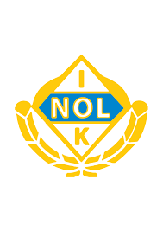
-
Årshjulet 2026

- 12/1: Styrelsemöte 17:45-19:45
- 9/2: Styrelsemöte 17:45-19:45
- 8/3: Ledarträff 11:00-14:00 (mat och gott snack)
- 9/3: Styrelsemöte 17:45-19:45
- 28/3: Städdag
- 29/3: Årsmöte 11:00-13:00
- 19/4: Extra Årsmöte/stämma
- 23/4: Obligatoriskt föräldramöte 18:00-20:00 Folketshus Nol
- 27/4: Styrelsemöte 17:45-19:45
- 25/5 Styrelsemöte 17:45-19:45
- 12/6: Sommaravslutning för Ledare/kommittéer
- 15–18/6: Fotbollsskolan
- 22–26/6 Sommarhäng (klubbstugan öppen 9-15 med ledare)
- 22/6: Styrelsemöte 17:45-19:45
- 20/7: Styrelsemöte Digitalt 17:45-19:45
- 3–7/8 Sommarhäng (klubbstugan öppen 9–15 med ledare)
- 17/8: Styrelsemöte 17:45-19:45
- 22/8: Noldagen
- 14/9: Styrelsemöte 17:45-19:45
- 27/9: Städdag 10:00-14:00
- 12/10: Styrelsemöte 17:45-19:45
- 9/11: Styrelsemöte
- 22/11: Nolcupen (sargspel)
- 27–29/11: Nolcupen
- 3/12: Föreningsavslutning
- 14/12: Styrelsemöte + Glöggmingel ledarna & insamling av kläder

